SETUP
import pandas as pd

csv_file = "Gold Futures Historical Data.csv"

# Διαβάζουμε το CSV με σωστό διαχωριστικό ';'
raw = pd.read_csv(csv_file, sep=";")

# Παίρνουμε τη στήλη Price σαν κείμενο
price_text = raw["Price"].astype(str).str.strip()

def parse_price(s: str):
s = str(s).strip()

if s == "":
return None

# Αν υπάρχουν και ',' και '.', αποφασίζουμε ποιο είναι δεκαδικό από το ποιο είναι πιο δεξιά
if ("," in s) and ("." in s):
last_comma = s.rfind(",")
last_dot = s.rfind(".")

# Αν η τελεία είναι πιο δεξιά, τότε '.' είναι δεκαδικό και ',' είναι χιλιάδες (US μορφή)
if last_dot > last_comma:
s = s.replace(",", "") # αφαιρούμε χιλιάδες η '.' μένει ως δεκαδικό, δεν χρειάζεται αλλαγή
return s

# Αν το κόμμα είναι πιο δεξιά, τότε ',' είναι δεκαδικό και '.' είναι χιλιάδες (EU μορφή)
else:
s = s.replace(".", "") # αφαιρούμε χιλιάδες
s = s.replace(",", ".") # κάνουμε δεκαδικό '.'
return s

# Αν υπάρχει μόνο ',', το θεωρούμε δεκαδικό (EU)
if ("," in s) and ("." not in s):
s = s.replace(",", ".")
return s

# Αν υπάρχει μόνο '.', είναι ήδη ΟΚ (US/standard)
return s

# Εφαρμόζουμε μετατροπή σε όλη τη στήλη
price_clean_text = price_text.map(parse_price)

# Μετατροπή σε αριθμούς
price_num = pd.to_numeric(price_clean_text, errors="coerce")

# Κρατάμε τις πρώτες 512 τιμές (B2:B513)
price_512 = price_num.iloc[0:512]

# Έλεγχος NaN
nan_count = price_512.isna().sum()
print("Πλήθος Nan στις 512 τιμές:", nan_count)

# Αν υπάρχουν NaN, δείχνουμε δείγμα
if nan_count > 0:
bad_rows = price_512[price_512.isna()].index[:10]
print("\n Δείγμα προβληματικών τιμών (raw Price):")
for idx in bad_rows:
print(idx, "->", raw.loc[idx, "Price"])

# Φτιάχνουμε Week 1..512
week = pd.Series(range(1, 513))

# Φτιάχνουμε WORK DataFrame
work = pd.DataFrame({
"Week": week,
"Price": price_512.values
})

# Αποθήκευση
work.to_excel("WORK.xlsx", index=False)

# Επιβεβαίωση
print("\n Πρώτες 5 γραμμές του WORK.xlsx:")
print(work.head())

ΕΞΟΔΟΣ ΚΩΔΙΚΑ
Πλήθος NaN στις 512 τιμές: 0

Πρώτες 5 γραμμές του WORK.xlsx:
Week Price
0 1 1065.0
1 2 1075.9
2 3 1060.2
3 4 1097.9
4 5 1090.7

ΕΡΩΤΗΜΑ 1
(Να γίνει η γραφική παράσταση της χρονοσειράς.)
import pandas as pd
import matplotlib.pyplot as plt

# Φορτώνουμε το WORK αρχείο
work = pd.read_excel("WORK.xlsx")

# Παίρνουμε χρόνο και τιμή
x = work["Week"]
y = work["Price"]

# Φτιάχνουμε γράφημα χρονοσειράς
plt.figure()
plt.plot(x, y)
plt.title("Χρονοσειρά Τιμών Χρυσού")
plt.xlabel("Χρόνος (εβδομάδες)")
plt.ylabel("Τιμή Χρυσού")
plt.grid(True)

# Αποθήκευση γραφήματος ως εικόνα
plt.savefig("step01_time_series.png")
plt.show()

ΕΞΟΔΟΣ ΚΩΔΙΚΑ
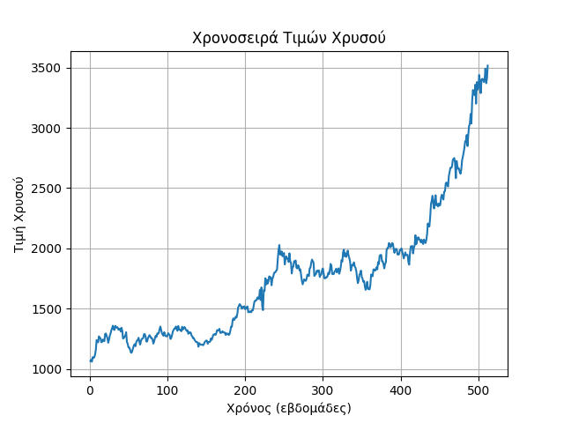
ΕΡΩΤΗΜΑ 2
(Να γίνει ο έλεγχος της χρονοσειράς εάν είναι στάσιμη.)
import pandas as pd
import matplotlib.pyplot as plt

# Φορτώνουμε το WORK αρχείο
work = pd.read_excel("WORK.xlsx")

# Παίρνουμε τη στήλη Price
price = work["Price"]

# Χωρίζουμε σε 2 ίσα μέρη (256 & 256)
first_half = price.iloc[0:256]
second_half = price.iloc[256:512]

# Υπολογισμοί
mean_1 = first_half.mean()
mean_2 = second_half.mean()
std_1 = first_half.std()
std_2 = second_half.std()

mean_diff_percent = abs(mean_1 - mean_2) / mean_1 * 100
std_diff_percent = abs(std_1 - std_2) / std_1 * 100

# Συμπέρασμα
if mean_diff_percent > 15 and std_diff_percent > 3:
conclusion = "Η χρονοσειρά ΔΕΝ είναι στάσιμη."
else:
conclusion = "Η χρονοσειρά μπορεί να θεωρηθεί στάσιμη."

print("Μέσος όρος 1ου μέρους:", mean_1)
print("Μέσος όρος 2ου μέρους:", mean_2)
print("Τυπική απόκλιση 1ου μέρους:", std_1)
print("Τυπική απόκλιση 2ου μέρους:", std_2)
print("Διαφορά μέσων (%):", mean_diff_percent)
print("Διαφορά τυπικών (%):", std_diff_percent)
print("Συμπέρασμα:", conclusion)

# Πίνακας αποτελεσμάτων
results_table = pd.DataFrame({
"Μέρος": ["1ο μέρος", "2ο μέρος"],
"Μέσος Όρος": [mean_1, mean_2],
"Τυπική Απόκλιση": [std_1, std_2]
})

# Αποθήκευση πίνακα ως εικόνα
fig, ax = plt.subplots()
ax.axis("off")

display_table = results_table.copy()
display_table["Μέσος Όρος"] = display_table["Μέσος Όρος"].map(lambda v: f"{v:.4f}")
display_table["Τυπική Απόκλιση"] = display_table["Τυπική Απόκλιση"].map(lambda v: f"{v:.4f}")

table_obj = ax.table(
cellText=display_table.values,
colLabels=display_table.columns,
cellLoc="center",
loc="center"
)

table_obj.auto_set_font_size(False)
table_obj.set_fontsize(10)
table_obj.scale(1.2, 1.2)

plt.title("Σύγκριση στατιστικών στα δύο μέρη", pad=12)
plt.savefig("step02_table.png", bbox_inches="tight")
plt.close(fig)

# Γράφημα split
plt.figure()
plt.plot(first_half.index + 1, first_half, label="1ο μέρος")
plt.plot(second_half.index + 1, second_half, label="2ο μέρος")
plt.title("Χρονοσειρά χωρισμένη σε 2 ίσα μέρη")
plt.xlabel("Χρόνος (εβδομάδες)")
plt.ylabel("Τιμή Χρυσού")
plt.legend()
plt.grid(True)
plt.savefig("step02_stationarity_split.png")
plt.show()

ΕΞΟΔΟΣ ΚΩΔΙΚΑ
Μέσος όρος 1ου μέρους: 1376.19453125
Μέσος όρος 2ου μέρους: 2156.618359375
Τυπική απόκλιση 1ου μέρους: 208.83452734907786
Τυπική απόκλιση 2ου μέρους: 486.9029609956355
Διαφορά μέσων (%): 56.70883079415668
Διαφορά τυπικών (%): 133.1525189710376
Συμπέρασμα: Η χρονοσειρά ΔΕΝ είναι στάσιμη.
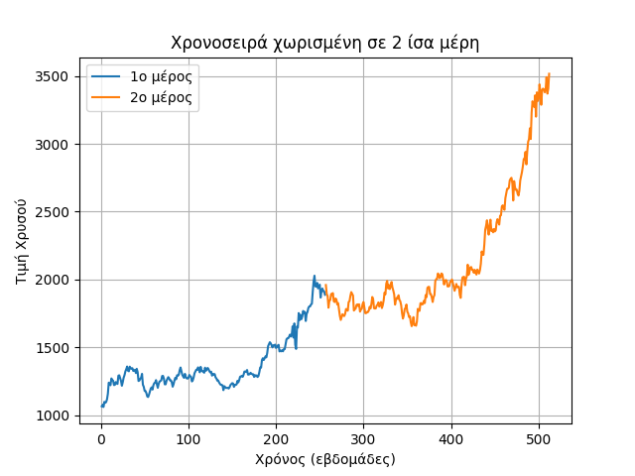
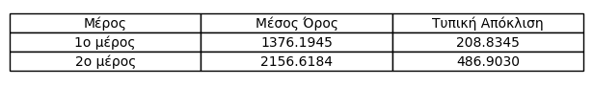
ΕΡΩΤΗΜΑ 3
(Να γίνει ο υπολογισμός της συνάρτηση της τάσης.)
import pandas as pd
import numpy as np
import matplotlib.pyplot as plt

# Φορτώνουμε το WORK αρχείο
work = pd.read_excel("WORK.xlsx")

# Παίρνουμε x και y
x = work["Week"].to_numpy(dtype=float)
y = work["Price"].to_numpy(dtype=float)

# Υπολογίζουμε a και b (γραμμική παλινδρόμηση trendline)
x_mean = x.mean()
y_mean = y.mean()
sxx = ((x - x_mean) ** 2).sum()
sxy = ((x - x_mean) * (y - y_mean)).sum()

a = sxy / sxx
b = y_mean - a * x_mean

# Υπολογίζουμε Τάση
trend = a * x + b
work["Trend"] = trend

# Υπολογίζουμε R²
sse = ((y - trend) ** 2).sum()
sst = ((y - y_mean) ** 2).sum()
r2 = 1 - (sse / sst)

print("y = a*x + b")
print("a =", a)
print("b =", b)
print("R^2 =", r2)

# Αποθήκευση στο WORK.xlsx
work.to_excel("WORK.xlsx", index=False)

# Γράφημα χρονοσειράς + τάσης
plt.figure()
plt.plot(x, y, label="Τιμές Χρυσού")
plt.plot(x, trend, label="Γραμμική Τάση")
plt.title("Χρονοσειρά και Γραμμική Τάση")
plt.xlabel("Χρόνος (εβδομάδες)")
plt.ylabel("Τιμή Χρυσού")
plt.legend()
plt.grid(True)
plt.savefig("step03_trendline.png")
plt.show()

ΕΞΟΔΟΣ ΚΩΔΙΚΑ
y = a*x + b
a = 3.2508643764448224
b = 932.5597327544033
R^2 = 0.7904641837448367
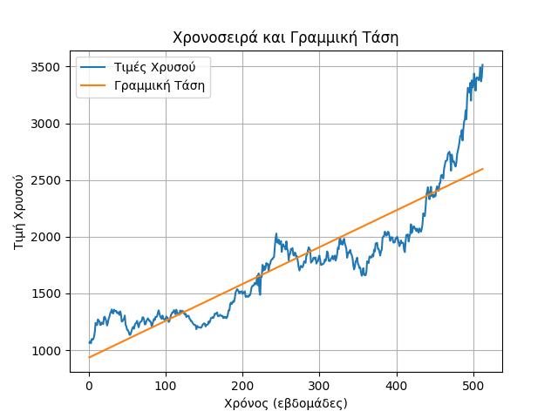
ΕΡΩΤΗΜΑ 4
import pandas as pd
import numpy as np
import matplotlib.pyplot as plt

# Φορτώνουμε το WORK αρχείο
work = pd.read_excel("WORK.xlsx")

# Παίρνουμε τα 512 σημεία
N = 512
x = work["Week"].iloc[0:N].to_numpy(dtype=float)
price = work["Price"].iloc[0:N].to_numpy(dtype=float)

# Παίρνουμε την τάση από τη στήλη Trend
trend = work["Trend"].iloc[0:N].to_numpy(dtype=float)

# F = Price - Trend
F = price - trend
work.loc[0:N-1, "F"] = F

# D = x/512 (συχνότητα)
freq = x / N
work.loc[0:N-1, "Freq"] = freq

# G = FFT(price)
G = np.fft.fft(price)
work.loc[0:N-1, "Fourier"] = G

# E = |G|
E = np.abs(G)
work.loc[0:N-1, "Amplitude"] = E

# Γράφημα Amplitude vs Frequency
plt.figure()
plt.plot(freq, E)
plt.title("Fourier")
plt.xlabel("Συχνότητα")
plt.ylabel("Πλάτος")
plt.grid(True)
plt.savefig("step04_fourier_amplitude.png")
plt.show()

# Εύρεση πρώτης ανόδου (βήμα) με for, στο πρώτο μισό
peak_index = None
for k in range(1, (N // 2) - 1):
if E[k] > E[k - 1]:
peak_index = k
break

# Αν για κάποιο λόγο δεν βρεθεί άνοδος, βάζουμε fallback για να μη σκάσει
if peak_index is None:
peak_index = 1

step = peak_index + 1
print("Βήμα κυκλικότητας =", step)
print("Έλεγχος τιμών: E[k-1], E[k] =", E[peak_index - 1],",", E[peak_index])

# Υπολογισμός εποχικότητας
groups = step
seasonal_pattern = []

for r in range(step):
values = []
for j in range(groups):
idx = r + j * step
if idx < len(F):
values.append(F[idx])
seasonal_pattern.append(sum(values) / len(values))

# Στήλη H: επανάληψη του μοτίβου
H = np.array([seasonal_pattern[t % step] for t in range(len(F))], dtype=float)
work.loc[0:N-1, "Seasonality"] = H

# Γράφημα κυκλικότητας (H)
plt.figure()
plt.plot(x, H)
plt.title("Συνάρτηση Κυκλικότητας / Εποχικότητας")
plt.xlabel("Χρόνος (εβδομάδες)")
plt.ylabel("Εποχικότητα (S)")
plt.grid(True)
plt.savefig("step04_seasonality.png")
plt.show()

# 3ο γράφημα: Εποχικότητα σε βάθος 9 εβδομάδων (όπως στο FINANCE)
# Παίρνουμε τιμές από H69 έως H77 => στη Python είναι index 68 έως 76
# Παίρνουμε τις τιμές H69:H77 από τη σειρά H (Seasonality)
season_9 = H[68:77] # 68..76 (9 τιμές)

# Φτιάχνουμε άξονα Χ από 1 έως 9 (όπως στο Excel)
weeks_1_to_9 = np.arange(1, 10)

# Δημιουργούμε το γράφημα
plt.figure()
plt.plot(weeks_1_to_9, season_9)
plt.title("Εποχικότητα σε βάθος 9 εβδομάδων")
plt.grid(True)

# Αποθήκευση για παρουσίαση
plt.savefig("step04_seasonality_9weeks.png")
plt.show()

# Αποθήκευση όλων των νέων στηλών στο WORK.xlsx
work.to_excel("WORK.xlsx", index=False)

ΕΞΟΔΟΣ ΚΩΔΙΚΑ
Βήμα κυκλικότητας = 9
Έλεγχος τιμών: E[k-1], E[k] = 21278.22801396706 27343.758770188633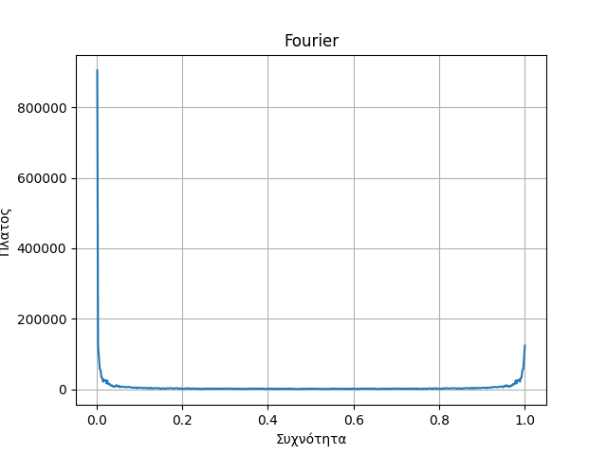
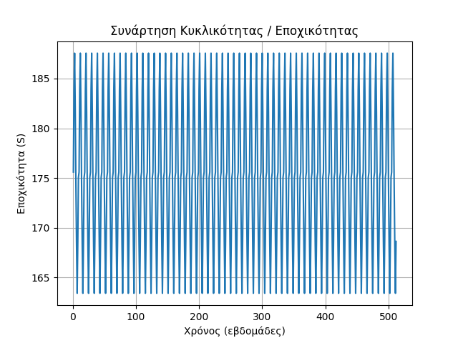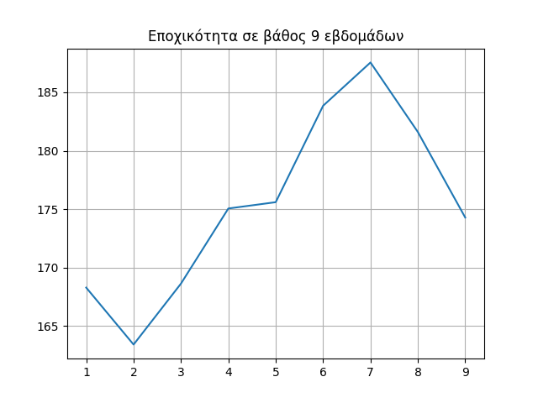

ΕΡΩΤΗΜΑ 5
(Να βρεθεί η χρονοσειρά που περιγράφει τη στοχαστικότητα και να γίνει
η γραφική της παράσταση.)
import pandas as pd
import matplotlib.pyplot as plt

# Φορτώνουμε το WORK αρχείο
work = pd.read_excel("WORK.xlsx")

# Παίρνουμε τη στήλη Week για τον άξονα χρόνου
x = work["Week"]

# Παίρνουμε τη στήλη F (Price - Trend)
F = work["F"]

# Παίρνουμε τη στήλη Seasonality (εποχικότητα)
S = work["Seasonality"]

# Υπολογίζουμε τη στοχαστικότητα
stochastic = F - S

# Αποθηκεύουμε τη νέα στήλη στο WORK
work["Stochastic"] = stochastic

# Εκτυπώνουμε τις πρώτες 5 τιμές για έναν γρήγορο έλεγχο
print("Πρώτες 5 τιμές στοχαστικότητας:")
print(work["Stochastic"].head())

# Φτιάχνουμε γράφημα της στοχαστικότητας
plt.figure()
plt.plot(x, stochastic)
plt.title("Χρονοσειρά Στοχαστικότητας")
plt.xlabel("Χρόνος (εβδομάδες)")
plt.ylabel("Στοχαστικότητα")
plt.grid(True)

# Αποθηκεύουμε το γράφημα ως εικόνα
plt.savefig("step05_stochasticity.png")

# Εμφανίζουμε το γράφημα
plt.show()

# Αποθηκεύουμε το ενημερωμένο WORK.xlsx
work.to_excel("WORK.xlsx", index=False)

ΕΞΟΔΟΣ ΚΩΔΙΚΑ
Πρώτες 5 τιμές στοχαστικότητας:
0 -46.413327
1 -47.013327
2 -69.668882
3 -29.268882
4 -32.402216
Name: Stochastic, dtype: float64
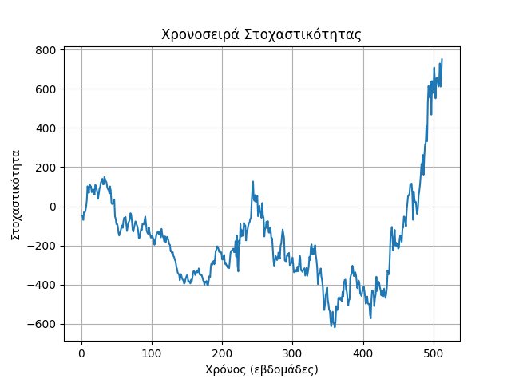

ΕΡΩΤΗΜΑ 6
(Να βρεθεί χρονοσειρά των πρώτων διαφορών της αρχικής χρονοσειράς.)
import pandas as pd
import matplotlib.pyplot as plt

# Φορτώνουμε το WORK αρχείο
work = pd.read_excel("WORK.xlsx")

# Παίρνουμε τη στήλη Price
price = work["Price"]

# Υπολογίζουμε τις πρώτες διαφορές
# Η πρώτη γραμμή δεν έχει προηγούμενη τιμή, οπότε θα βγει NaN
first_diff = price.diff()

# Αποθηκεύουμε τη νέα στήλη στο WORK
work["FirstDiff"] = first_diff

# Εκτυπώνουμε τις πρώτες 10 γραμμές για έλεγχο
print(work[["Week", "Price", "FirstDiff"]].head(10))

# Γράφημα πρώτων διαφορών
plt.figure()
plt.plot(work["Week"], work["FirstDiff"])
plt.title("Χρονοσειρά Πρώτων Διαφορών")
plt.xlabel("Χρόνος (εβδομάδες)")
plt.ylabel("Πρώτη Διαφορά (ΔPrice)")
plt.grid(True)
plt.savefig("step06_first_differences.png")
plt.show()

# Αποθηκεύουμε το ενημερωμένο WORK.xlsx
work.to_excel("WORK.xlsx", index=False)

ΕΞΟΔΟΣ ΚΩΔΙΚΑ
Week Price FirstDiff
0 1 1065.0 NaN
1 2 1075.9 10.9
2 3 1060.2 -15.7
3 4 1097.9 37.7
4 5 1090.7 -7.2
5 6 1096.3 5.6
6 7 1116.4 20.1
7 8 1157.7 41.3
8 9 1239.4 81.7
9 10 1230.8 -8.6
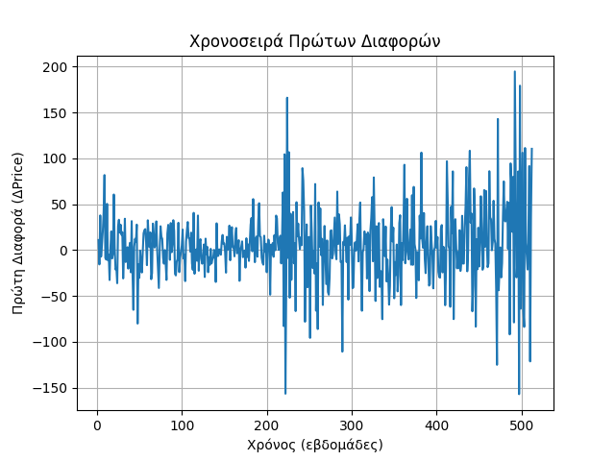
ΕΡΩΤΗΜΑ 7
(Να γίνει ο έλεγχος εάν η νέα χρονοσειρά είναι στάσιμη.)
import pandas as pd
import matplotlib.pyplot as plt

# Φορτώνουμε το WORK αρχείο
work = pd.read_excel("WORK.xlsx")

# Παίρνουμε τη χρονοσειρά των πρώτων διαφορών
diff_series = work["FirstDiff"]

# Χωρίζουμε σε δύο ίσα μέρη (255 και 255)
first_half = diff_series.iloc[1:256]
second_half = diff_series.iloc[256:511]

# Υπολογίζουμε μέσους όρους
mean_1 = first_half.mean()
mean_2 = second_half.mean()

# Υπολογίζουμε τυπικές αποκλίσεις
std_1 = first_half.std()
std_2 = second_half.std()

# Ποσοστιαίες διαφορές
mean_diff_percent = abs(mean_1 - mean_2) / abs(mean_1) * 100 if mean_1 != 0 else float("inf")
std_diff_percent = abs(std_1 - std_2) / abs(std_1) * 100 if std_1 != 0 else float("inf")

# Συμπέρασμα
if mean_diff_percent > 15 and std_diff_percent > 3:
conclusion = "Η χρονοσειρά ΔΕΝ είναι στάσιμη."
else:
conclusion = "Η χρονοσειρά μπορεί να θεωρηθεί στάσιμη."

# Εκτυπώνουμε αποτελέσματα
print("Μέσος όρος 1ου μέρους:", mean_1)
print("Μέσος όρος 2ου μέρους:", mean_2)
print("Ποσοστιαία διαφορά μέσων όρων (%):", mean_diff_percent)

print("Τυπική απόκλιση 1ου μέρους:", std_1)
print("Τυπική απόκλιση 2ου μέρους:", std_2)
print("Ποσοστιαία διαφορά τυπικών αποκλίσεων (%):", std_diff_percent)

print("Συμπέρασμα:", conclusion)

# Πίνακας ως εικόνα
results_table = pd.DataFrame({
"Μέρος": ["1ο μέρος", "2ο μέρος"],
"Μέσος Όρος": [mean_1, mean_2],
"Τυπική Απόκλιση": [std_1, std_2]
})

fig, ax = plt.subplots()
ax.axis("off")

display_table = results_table.copy()
display_table["Μέσος Όρος"] = display_table["Μέσος Όρος"].map(lambda v: f"{v:.6f}")
display_table["Τυπική Απόκλιση"] = display_table["Τυπική Απόκλιση"].map(lambda v: f"{v:.6f}")

table_obj = ax.table(
cellText=display_table.values,
colLabels=display_table.columns,
cellLoc="center",
loc="center"
)

table_obj.auto_set_font_size(False)
table_obj.set_fontsize(10)
table_obj.scale(1.2, 1.2)

plt.title("Στατιστικά Πρώτων Διαφορών (2 μέρη)", pad=12)
plt.savefig("step07_table.png", bbox_inches="tight")
plt.close(fig)

# Γράφημα split
plt.figure()
plt.plot(first_half.index + 1, first_half, label="1ο μέρος")
plt.plot(second_half.index + 1, second_half, label="2ο μέρος")
plt.title("Πρώτες Διαφορές χωρισμένες σε 2 ίσα μέρη")
plt.xlabel("Χρόνος (εβδομάδες)")
plt.ylabel("Πρώτες Διαφορές")
plt.legend()
plt.grid(True)
plt.savefig("step07_split.png")
plt.show()

ΕΞΟΔΟΣ ΚΩΔΙΚΑ
Μέσος όρος 1ου μέρους: 3.2243137254901963
Μέσος όρος 2ου μέρους: 5.9552941176470595
Ποσοστιαία διαφορά μέσων όρων (%): 84.69958647531016
Τυπική απόκλιση 1ου μέρους: 30.57537151897317
Τυπική απόκλιση 2ου μέρους: 47.06152909834713
Ποσοστιαία διαφορά τυπικών αποκλίσεων (%): 53.919729378083524
Συμπέρασμα: Η χρονοσειρά ΔΕΝ είναι στάσιμη.
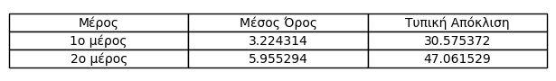
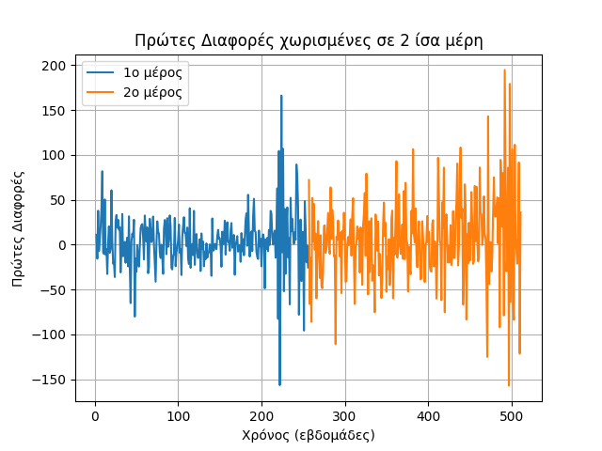

ΕΡΩΤΗΜΑ 8
(Να υπολογισθεί η ποσοστιαία κατανομή των συχνοτήτων των πρώτων διαφορών.)
import pandas as pd
import matplotlib.pyplot as plt

# Φορτώνουμε το WORK αρχείο
work = pd.read_excel("WORK.xlsx")

# Παίρνουμε τη στήλη Price (αρχική χρονοσειρά)
price = work["Price"]

# Υπολογίζουμε τη στήλη PctDiff
percent_diff = ((price - price.shift(1)) / price) * 100

# Αποθηκεύουμε τη νέα στήλη στο WORK
work["PctDiff"] = percent_diff

# Αποθηκεύουμε ξανά το WORK.xlsx για να κρατήσουμε τη στήλη
work.to_excel("WORK.xlsx", index=False)

# Παίρνουμε τις τιμές που αντιστοιχούν στο J3:J513 (από τη 2η τιμή και μετά)
j_values = work["PctDiff_like_J"].dropna()

# Υπολογίζουμε το πλήθος των παρατηρήσεων
total = len(j_values)

# Ορίζουμε τα διαστήματα και τις μέσες τιμές
intervals = ["(-15,-10)", "(-10,-5)", "(-5,0)", "(0,5)", "(5,10)", "(10,15)"]
midpoints = [-12.5, -7.5, -2.5, 2.5, 7.5, 12.5]

# Υπολογίζουμε Πληθικότητα
count1 = (j_values < -10).sum()
count2 = ((j_values > -10) & (j_values < -5)).sum()
count3 = ((j_values > -5) & (j_values < 0)).sum()
count4 = ((j_values > 0) & (j_values < 5)).sum()
count5 = ((j_values > 5) & (j_values < 10)).sum()
count6 = (j_values > 10).sum()

# Φτιάχνουμε λίστα με τις πληθικότητες
counts = [count1, count2, count3, count4, count5, count6]

# Υπολογίζουμε ποσοστιαία κατανομή (%)
percentages = [c / total * 100 for c in counts]

# Δημιουργούμε τον πίνακα αποτελεσμάτων
table = pd.DataFrame({
"Διαστήματα": intervals,
"Πληθικότητα": counts,
"Ποσοστό (%)": percentages,
"Μέση τιμή": midpoints
})

# Εμφανίζουμε τον πίνακα στην οθόνη
print(table)

# Αποθήκευση πίνακα ως εικόνα
fig, ax = plt.subplots()
ax.axis("off")

# Μορφοποίηση αριθμών
table_display = table.copy()
table_display["Ποσοστό (%)"] = table_display["Ποσοστό (%)"].map(lambda v: f"{v:.2f}")

table_obj = ax.table(
cellText=table_display.values,
colLabels=table_display.columns,
cellLoc="center",
loc="center"
)

table_obj.auto_set_font_size(False)
table_obj.set_fontsize(10)
table_obj.scale(1.2, 1.2)

plt.title("Ποσοστιαία κατανομή συχνοτήτων (PctDiff)", pad=12)
plt.savefig("step08_table.png", bbox_inches="tight")
plt.close(fig)

# Ραβδόγραμμα: Πληθικότητα vs Μέση τιμή
plt.figure()
plt.bar(midpoints, counts, width=4) # width=4 για να ταιριάζει με εύρος #διαστημάτων 5 μονάδων
plt.title("Ραβδόγραμμα Πληθικότητας ανά Διάστημα")
plt.xlabel("Μέση τιμή διαστήματος")
plt.ylabel("Πληθικότητα")
plt.grid(True)

# Αποθήκευση ραβδογράμματος
plt.savefig("step08_frequency_barchart.png")
plt.show()

# Αποθήκευση του πίνακα σε νέο sheet μέσα στο WORK.xlsx
# Γράφουμε τον πίνακα σε ξεχωριστό sheet "Q8_Distribution"
with pd.ExcelWriter("WORK.xlsx", engine="openpyxl", mode="a", if_sheet_exists="replace") as writer:
table.to_excel(writer, sheet_name="Q8_Distribution", index=False)

ΕΞΟΔΟΣ ΚΩΔΙΚΑ
Διαστήματα Πληθικότητα Ποσοστό (%) Μέση τιμή
0 (-15,-10) 1 0.195695 -12.5
1 (-10,-5) 5 0.978474 -7.5
2 (-5,0) 217 42.465753 -2.5
3 (0,5) 279 54.598826 2.5
4 (5,10) 8 1.565558 7.5
5 (10,15) 1 0.195695 12.5
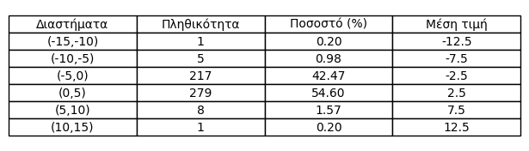
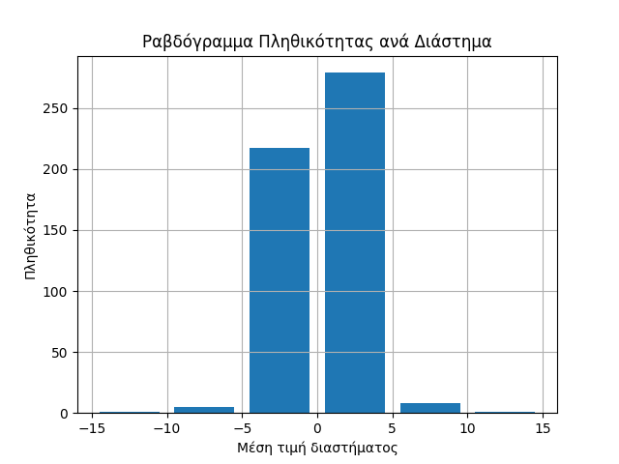
ΕΡΩΤΗΜΑ 9
(Να γίνει ο υπολογισμός της τυπικής απόκλισης της κατανομής και να βρεθεί το διάστημα εμπιστοσύνης για 5%.)
import pandas as pd
import matplotlib.pyplot as plt

# Φορτώνουμε το αρχείο εργασίας
work = pd.read_excel("WORK.xlsx")

# Παίρνουμε τη στήλη με τις ποσοστιαίες μεταβολές
j = work["PctDiff"].dropna()

# Υπολογίζουμε την πληθυσμιακή τυπική απόκλιση
std_pop = j.std(ddof=0)

# Υπολογίζουμε τον μέσο όρο
mean = j.mean()

# Υπολογίζουμε το κάτω όριο: mean - 2*std
lower = mean - 2 * std_pop

# Υπολογίζουμε το πάνω όριο: mean + 2*std
upper = mean + 2 * std_pop

# Εκτυπώνουμε τα αποτελέσματα
print("Τυπική απόκλιση =", std_pop)
print("Μέσος όρος =", mean)
print("Κάτω όριο =", lower)
print("Πάνω όριο =", upper)

# Υπολογίζουμε πόσες τιμές είναι εκτός διαστήματος (για να δούμε αν είναι ~5%)
outside_count = ((j < lower) | (j > upper)).sum()

# Υπολογίζουμε ποσοστό εκτός
outside_percent = outside_count / len(j) * 100

# Εκτυπώνουμε τον έλεγχο
print("Πλήθος τιμών εκτός διαστήματος =", outside_count)
print("Ποσοστό εκτός διαστήματος (%) =", outside_percent)

# Φτιάχνουμε έναν μικρό πίνακα αποτελεσμάτων
summary = pd.DataFrame({
"Μέγεθος": ["Μέσος όρος (μ)", "Τυπική απόκλιση (σ)", "Κάτω όριο μ-2σ", "Πάνω όριο μ+2σ", "Ποσοστό εκτός (%)"],
"Τιμή": [mean, std_pop, lower, upper, outside_percent]
})

# Αποθηκεύουμε τον πίνακα σε νέο sheet στο WORK.xlsx
with pd.ExcelWriter("WORK.xlsx", engine="openpyxl", mode="a", if_sheet_exists="replace") as writer:
summary.to_excel(writer, sheet_name="Q9_Interval", index=False)

# Αποθηκεύουμε τον πίνακα ως εικόνα
fig, ax = plt.subplots()
ax.axis("off")

summary_display = summary.copy()
summary_display["Τιμή"] = summary_display["Τιμή"].map(lambda v: f"{v:.6f}")

table_obj = ax.table(
cellText=summary_display.values,
colLabels=summary_display.columns,
cellLoc="center",
loc="center"
)

table_obj.auto_set_font_size(False)
table_obj.set_fontsize(10)
table_obj.scale(1.2, 1.2)

plt.title("Τυπική απόκλιση και διάστημα μ±2σ", pad=12)
plt.savefig("step09_interval_table.png", bbox_inches="tight")
plt.close(fig)

# Φτιάχνουμε έναν άξονα χρόνου για τις τιμές της J (από Week 2 και μετά, γιατί η 1η είναι NaN)
x_time = work.loc[work["PctDiff"].notna(), "Week"]
j_time = work.loc[work["PctDiff"].notna(), "PctDiff"]

# Δημιουργούμε γράφημα
plt.figure()
plt.plot(x_time, j_time, color="tab:blue", label="PctDiff")

# Γραμμή μέσου όρου
plt.axhline(mean, color="tab:green", linewidth=2, label="μ (μέσος)")

# Γραμμή κάτω ορίου
plt.axhline(lower, color="tab:red", linestyle="--", linewidth=2, label="μ - 2σ")

# Γραμμή πάνω ορίου
plt.axhline(upper, color="tab:red", linestyle="--", linewidth=2, label="μ + 2σ")

# Τίτλος και άξονες
plt.title("Ποσοστιαίες μεταβολές και διάστημα μ ± 2σ")
plt.xlabel("Χρόνος (εβδομάδες)")
plt.ylabel("PctDiff (%)")

# Πλέγμα και υπόμνημα
plt.grid(True)
plt.legend()

# Αποθήκευση εικόνας
plt.savefig("step09_interval_plot.png")

# Εμφάνιση
plt.show()
ΕΞΟΔΟΣ ΚΩΔΙΚΑ
Τυπική απόκλιση = 2.046535515097163
Μέσος όρος = 0.21247184486261303
Κάτω όριο = -3.880599185331713
Πάνω όριο = 4.305542875056939
Πλήθος τιμών εκτός διαστήματος = 25
Ποσοστό εκτός διαστήματος (%) = 4.892367906066536
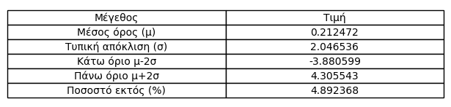
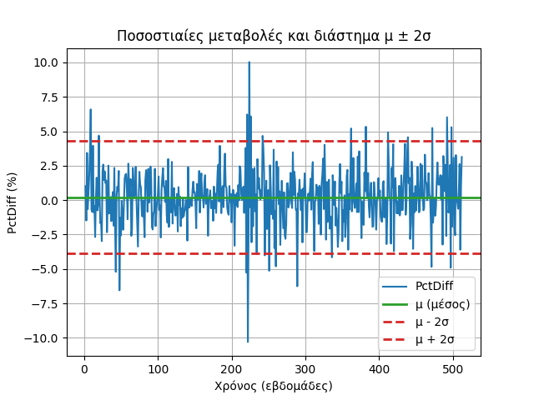

ΕΡΩΤΗΜΑ 10
(Υπολογισμός Ιστορικής Τιμής σε Κίνδυνο Value at Risk - VaR.)
- Το Value at Risk (VaR) στο 5% εκφράζει το όριο που αναμένεται να ξεπεραστεί μόνο στο 5% των περιπτώσεων (δηλαδή με πιθανότητα 95% η μεταβολή δεν θα είναι μεγαλύτερη από αυτό το όριο).
- Αυτό το όριο είναι μικρότερο από -3.88% και μεγαλύτερο από 4.30%.

import pandas as pd
import matplotlib.pyplot as plt
import textwrap

# =====================
# STEP 10 – VAR SUMMARY
# =====================

# Διαβάζουμε τα όρια από Step 9
q9 = pd.read_excel("WORK.xlsx", sheet_name="Q9_Interval")

lower = q9.loc[q9["Μέγεθος"] == "Κάτω όριο μ-2σ", "Τιμή"].values[0]
upper = q9.loc[q9["Μέγεθος"] == "Πάνω όριο μ+2σ", "Τιμή"].values[0]

# Συμπέρασμα
conclusion = (
f"Το VAR βρίσκεται κάτω από το {lower:.2f}% "
f"και πάνω από το {upper:.2f}%"
)

# =====================
# DATAFRAME (για print & Excel)
# =====================
var_table = pd.DataFrame({
"Περιγραφή": [
"Κάτω όριο VAR",
"Πάνω όριο VAR",
"Συμπέρασμα"
],
"Τιμή": [
f"{lower:.2f} %",
f"{upper:.2f} %",
conclusion
]
})

# =====================
# PRINT
# =====================
pd.set_option("display.max_colwidth", None)
print(var_table)

# =====================
# Αποθήκευση σε Excel
# =====================
with pd.ExcelWriter("WORK.xlsx", engine="openpyxl", mode="a", if_sheet_exists="replace") as writer:
var_table.to_excel(writer, sheet_name="Q10_VAR", index=False)

# =====================
# ΕΙΚΟΝΑ (PNG)
# =====================

# Έκδοση πίνακα ΜΟΝΟ για το PNG
var_table_img = var_table.copy()

# Αναδίπλωση κειμένου μόνο στο συμπέρασμα
var_table_img.loc[
var_table_img["Περιγραφή"] == "Συμπέρασμα", "Τιμή"
] = textwrap.fill(conclusion, width=45)

fig, ax = plt.subplots(figsize=(10, 4))
ax.axis("off")

table = ax.table(
cellText=var_table_img.values,
colLabels=var_table_img.columns,
cellLoc="center",
colLoc="center",
loc="center"
)

# Μορφοποίηση
table.auto_set_font_size(False)
table.set_fontsize(12)
table.scale(1.25, 2.0)

plt.title("VAR – Όρια κινδύνου (βάσει μ ± 2σ)", pad=15)

plt.savefig("step10_var_table.png", bbox_inches="tight", dpi=200)
plt.close(fig)

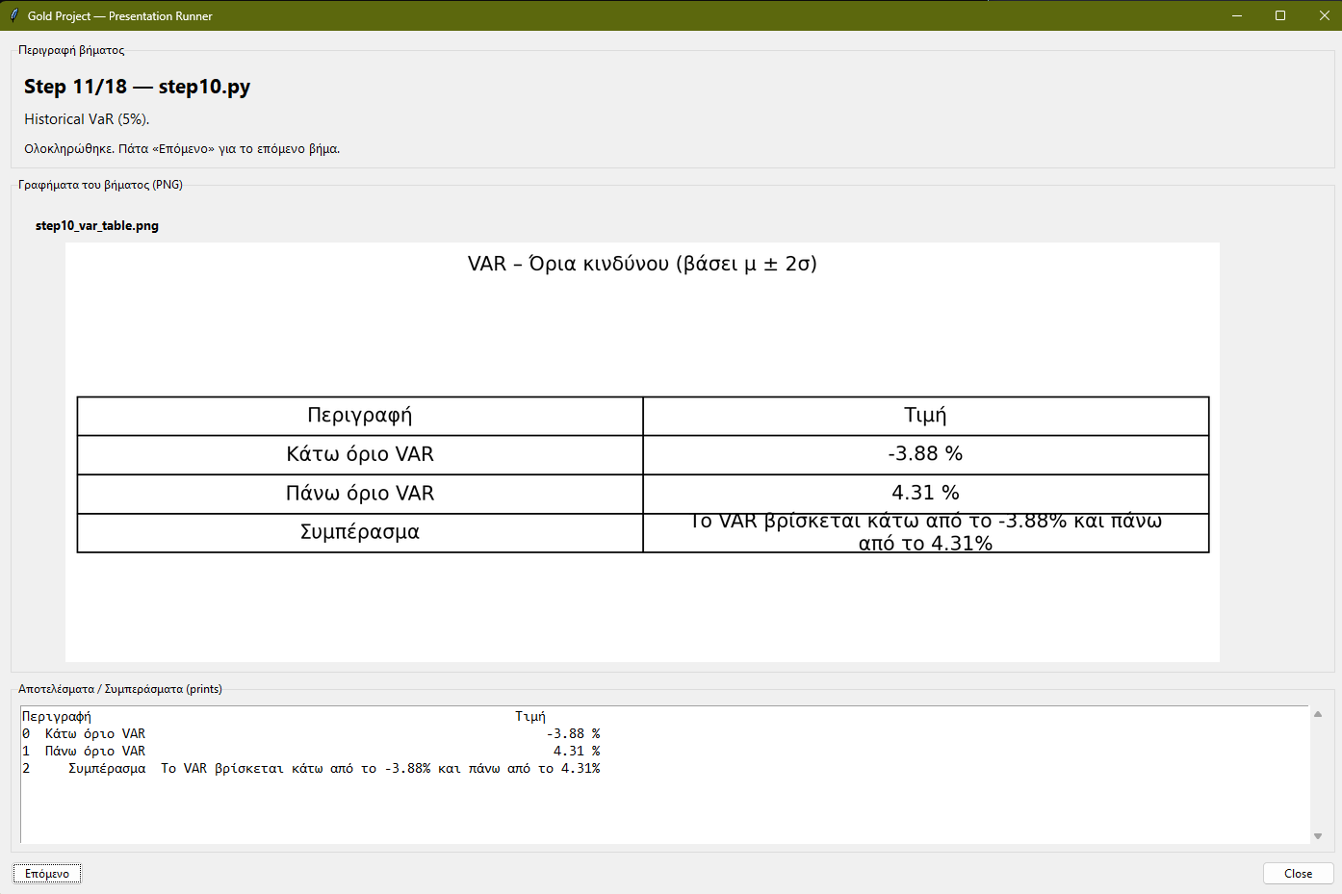
ΕΡΩΤΗΜΑ 11
(Στην αρχική χρονοσειρά να εκτιμηθεί ο δείκτης Hurst και να διερευνηθεί
η ύπαρξη μακροπρόθεσμης μνήμης στη χρονοσειρά.)
import pandas as pd
import numpy as np
import matplotlib.pyplot as plt

# Φορτώνουμε το WORK αρχείο
work = pd.read_excel("WORK.xlsx")

# Παίρνουμε την αρχική χρονοσειρά Price
price = work["Price"]

# Παίρνουμε τις τελευταίες 32 παρατηρήσεις
segment = price.iloc[480:512].to_numpy(dtype=float)

# Ορίζουμε τα n (32, 16, 8, 4, 2)
n_values = [32, 16, 8, 4, 2]

# Θα κρατήσουμε τα αποτελέσματα: log(n) και μέσο log(R/S)
log_n_list = []
mean_log_rs_list = []

# κρατάμε λεπτομέρειες για κάθε ομάδα
details_rows = []

# Για κάθε μέγεθος ομάδας n
for n in n_values:
# Υπολογίζουμε πόσες ομάδες χωράνε στα 32 σημεία
num_groups = len(segment) // n

# Λίστα με log(R/S) για όλες τις ομάδες αυτού του n
log_rs_groups = []

# Σπάμε το segment σε num_groups κομμάτια των n σημείων
for g in range(num_groups):
# Παίρνουμε την ομάδα g: n τιμές
group_data = segment[g * n:(g + 1) * n]

# Βήμα 2: μέσος όρος μ της ομάδας
mu = group_data.mean()

# Βήμα 2: αποκλίσεις X = value - μ
X = group_data - mu

# Βήμα 2: αθροιστικές αποκλίσεις Y = cumulative sum των X
Y = np.cumsum(X)

# Βήμα 3: εύρος R = max(Y) - min(Y)
R = Y.max() - Y.min()

# Βήμα 4: S = sqrt( average(X^2) )
S = np.sqrt(np.mean(X ** 2))

# Βήμα 5: R/S (προσοχή αν S=0 για να μη διαιρέσουμε με 0)
if S == 0:
rs = np.nan
log_rs = np.nan
else:
rs = R / S
# Βήμα 5: LOG(R/S)
log_rs = np.log10(rs)

# Αποθηκεύουμε το log(R/S) της ομάδας
log_rs_groups.append(log_rs)

# Αποθηκεύουμε λεπτομέρειες
details_rows.append({
"n": n,
"group": g + 1,
"mu": mu,
"R": R,
"S": S,
"R/S": rs,
"log10(R/S)": log_rs
})

# Βήμα 7: μέσος όρος log(R/S) για αυτό το n
mean_log_rs = np.nanmean(log_rs_groups)

# Βήμα 6: log(n) (Excel LOG = log10)
log_n = np.log10(n)

# Αποθηκεύουμε για το γράφημα
log_n_list.append(log_n)
mean_log_rs_list.append(mean_log_rs)

# Μετατρέπουμε σε numpy arrays
log_n_arr = np.array(log_n_list, dtype=float)
mean_log_rs_arr = np.array(mean_log_rs_list, dtype=float)

# Βήμα 8: y = a*x + b πάνω στα (log(n), mean log(R/S))
# Το a είναι ο δείκτης Hurst
a, b = np.polyfit(log_n_arr, mean_log_rs_arr, 1)

# Υπολογίζουμε R^2
y_hat = a * log_n_arr + b
ss_res = np.sum((mean_log_rs_arr - y_hat) ** 2)
ss_tot = np.sum((mean_log_rs_arr - mean_log_rs_arr.mean()) ** 2)
r2 = 1 - ss_res / ss_tot

# Εκτυπώνουμε τον Hurst
print("Hurst (H) =", a)
print("Intercept (b) =", b)
print("R^2 =", r2)

# Αποθήκευση πίνακα αποτελεσμάτων σε νέο sheet στο WORK.xlsx
summary = pd.DataFrame({
"n": n_values,
"log10(n)": log_n_arr,
"mean_log10(R/S)": mean_log_rs_arr
})

hurst_info = pd.DataFrame({
"Μέγεθος": ["Hurst (H)", "Intercept (b)", "R^2"],
"Τιμή": [a, b, r2]
})

details = pd.DataFrame(details_rows)

# Γράφουμε σε ξεχωριστά sheets για να μην μπερδεύονται οι στήλες του WORK
with pd.ExcelWriter("WORK.xlsx", engine="openpyxl", mode="a", if_sheet_exists="replace") as writer:
summary.to_excel(writer, sheet_name="Q11_Summary", index=False)
hurst_info.to_excel(writer, sheet_name="Q11_Hurst", index=False)
details.to_excel(writer, sheet_name="Q11_Details", index=False)

# Γράφημα log(n) vs mean log(R/S) + trendline
plt.figure()

# Σημεία
plt.scatter(log_n_arr, mean_log_rs_arr, label="Μέσο log10(R/S)")

# Γραμμή προσαρμογής
x_line = np.linspace(log_n_arr.min(), log_n_arr.max(), 100)
y_line = a * x_line + b
plt.plot(x_line, y_line, label=f"Trendline: y={a:.3f}x+{b:.3f}")

plt.title("Εκτίμηση Hurst με μέθοδο R/S")
plt.xlabel("log10(n)")
plt.ylabel("mean log10(R/S)")
plt.grid(True)
plt.legend()

# Αποθήκευση εικόνας
plt.savefig("step11_hurst_plot.png")

plt.show()

ΕΞΟΔΟΣ ΚΩΔΙΚΑ
Hurst (H) = 0.9374490336320515
Intercept (b) = -0.342116908216886
R^2 = 0.9721446274783025
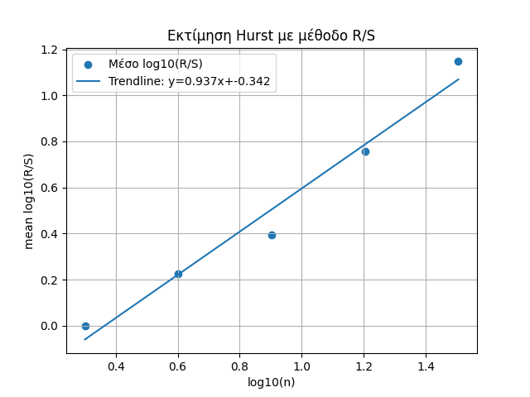

ΕΡΩΤΗΜΑ 12
(Να βρεθεί ο συντελεστής αυτοσυσχέτισης της αρχικής χρονοσειράς, και
αυτής που προκύπτει στο βήμα 5.)
import pandas as pd
import numpy as np

# -------------------------------
# Φορτώνουμε τα δεδομένα
# -------------------------------
work = pd.read_excel("WORK.xlsx")

# Χρόνος (Week)
x = work["Week"].to_numpy(dtype=float)

# Σειρές που μας ενδιαφέρουν
y_price = work["Price"].to_numpy(dtype=float)
y_stoch = work["Stochastic"].to_numpy(dtype=float)

# -------------------------------
# Συνάρτηση υπολογισμού R^2 από γραμμική τάση
# -------------------------------
def trend_r2(x, y):
mask = ~np.isnan(x) & ~np.isnan(y)
x2 = x[mask]
y2 = y[mask]

x_mean = x2.mean()
y_mean = y2.mean()
sxx = ((x2 - x_mean) ** 2).sum()
sxy = ((x2 - x_mean) * (y2 - y_mean)).sum()
a = sxy / sxx
b = y_mean - a * x_mean

y_hat = a * x2 + b
sse = ((y2 - y_hat) ** 2).sum()
sst = ((y2 - y_mean) ** 2).sum()
r2 = 1 - sse / sst

return a, b, r2

# -------------------------------
# Υπολογισμοί R^2 και R
# -------------------------------
a_price, b_price, r2_price = trend_r2(x, y_price)
a_stoch, b_stoch, r2_stoch = trend_r2(x, y_stoch)

R_price = np.sqrt(r2_price)
R_stoch = np.sqrt(r2_stoch)

# -------------------------------
# Συνάρτηση παραγωγής πορίσματος με R
# -------------------------------
def r2_conclusion(series_name, r2, R):
print(f"Χρονοσειρά {series_name}:")
print(f"R² = {r2:.4f}, R = {R:.4f}")

if r2 > 0.85:
print("Συμπέρασμα: Υπάρχει σίγουρη ευθεία,")
print("τα σημεία ακολουθούν πολύ πιστά την ευθεία,")
print("γεγονός που υποδηλώνει πολύ καλή αυτοσυσχέτιση.")
elif r2 > 0.7:
print("Συμπέρασμα: Υπάρχει ευθεία,")
print("τα σημεία ακολουθούν αρκετά πιστά την ευθεία,")
print("γεγονός που υποδηλώνει καλή αυτοσυσχέτιση.")
elif r2 > 0.4:
print("Συμπέρασμα: Υπάρχει μάλλον ευθεία,")
print("τα σημεία ακολουθούν σχετικά πιστά την ευθεία,")
print("γεγονός που υποδηλώνει μέτρια αυτοσυσχέτιση.")
else:
print("Συμπέρασμα: Δεν υπάρχει ευθεία,")
print("τα σημεία δεν ακολουθούν την ευθεία,")
print("γεγονός που υποδηλώνει καθόλου αυτοσυσχέτιση.")

print("-" * 50)

# -------------------------------
# Εκτύπωση πορισμάτων
# -------------------------------
print("\nΑΠΟΤΕΛΕΣΜΑΤΑ ΑΝΑΛΥΣΗΣ R² και R\n")
r2_conclusion("Price", r2_price, R_price)
r2_conclusion("Stochastic", r2_stoch, R_stoch)

ΕΞΟΔΟΣ ΚΩΔΙΚΑ
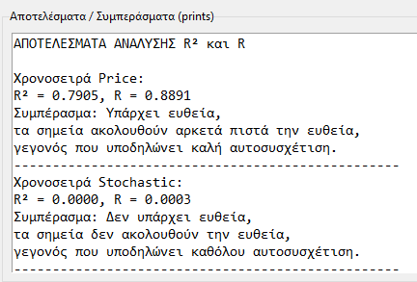

ΕΡΩΤΗΜΑ 13
(Στη χρονοσειρά του βήματος 5 να γίνει το διάγραμμα Χn+1 - Χn.)
import pandas as pd
import matplotlib.pyplot as plt

# Φορτώνουμε WORK
work = pd.read_excel("WORK.xlsx")

# Παίρνουμε τη χρονοσειρά στοχαστικότητας
x_n = work["Stochastic"]

# Δημιουργούμε τη μετατοπισμένη σειρά κατά 1 βήμα (X_{n+1})
# shift(-1) σημαίνει “πάνω”: η επόμενη τιμή έρχεται στην τωρινή γραμμή
x_n1 = x_n.shift(-1)

# Αποθηκεύουμε τη μετατοπισμένη στήλη στο WORK
work["Stochastic_shifted"] = x_n1

# Για το scatter θέλουμε ζευγάρια που δεν έχουν NaN (τελευταία γραμμή θα είναι NaN)
pairs = work[["Stochastic", "Stochastic_shifted"]].dropna()

# Φτιάχνουμε το διάγραμμα X_{n+1} (Υ) ως προς X_n (Χ)
plt.figure()

# Μικρά/λεπτά σημεία: s=1 (μέγεθος), linewidths=1 (λεπτό περίγραμμα)
plt.scatter(
pairs["Stochastic_shifted"],
pairs["Stochastic"],
s=1,
linewidths=1
)

# Λεπτή γραμμή που ενώνει τα σημεία με τη χρονική σειρά
plt.plot(pairs["Stochastic_shifted"], pairs["Stochastic"], linewidth=0.5)

# Τίτλος και άξονες
plt.title("Διάγραμμα X(n+1) ως προς X(n) (Στοχαστικότητα)")
plt.xlabel("X(n) = Stochastic (shifted)")
plt.ylabel("X(n+1) = Stochastic")
plt.grid(True)

# Αποθηκεύουμε εικόνα
plt.savefig("step13_lag_plot.png")
plt.show()

# Αποθηκεύουμε το ενημερωμένο WORK.xlsx
work.to_excel("WORK.xlsx", index=False)

ΕΡΩΤΗΜΑ 14
(Να γίνει η γραφική παράσταση της χρονοσειράς του βήματος 5 με τη
χρονοσειρά των πρώτων διαφορών (φασικό πορτραίτο).)
import pandas as pd
import matplotlib.pyplot as plt

# Φορτώνουμε το WORK αρχείο
work = pd.read_excel("WORK.xlsx")

# Παίρνουμε τη χρονοσειρά στοχαστικότητας
stochastic = work["Stochastic"]

# Παίρνουμε τη χρονοσειρά ποσοστιαίων μεταβολών
j = work["PctDiff"]

# Φτιάχνουμε τη στήλη P = J * 100
p = j * 100

# Αποθηκεύουμε τη νέα στήλη στο WORK
work["P_like_FINANCE"] = p

# Φτιάχνουμε ζευγάρια (I, P) και πετάμε NaN γραμμές
pairs = work[["Stochastic", "P_like_FINANCE"]].dropna()

# Δημιουργούμε το φασικό πορτραίτο (scatter)
plt.figure()

# Σημεία (λεπτά)
plt.scatter(
pairs["Stochastic"],
pairs["P_like_FINANCE"],
s=8,
linewidths=0.3
)

# Λεπτή γραμμή που ενώνει τα σημεία με τη χρονική σειρά
plt.plot(
pairs["Stochastic"],
pairs["P_like_FINANCE"],
linewidth=0.5
)

plt.title("Φασικό πορτραίτο (Stochastic vs P=J*100)")
plt.xlabel("Στοχαστικότητα (I)")
plt.ylabel("P = J * 100")
plt.grid(True)

# Αποθήκευση εικόνας
plt.savefig("step14_phase_portrait.png")

# Εμφάνιση
plt.show()

# Αποθήκευση ενημερωμένου WORK.xlsx
work.to_excel("WORK.xlsx", index=False)

ΕΞΟΔΟΣ ΚΩΔΙΚΑ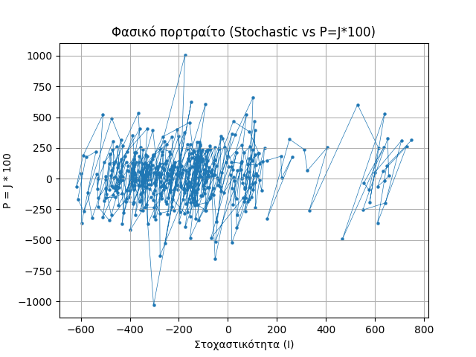
ΕΡΩΤΗΜΑ 15
(Να βρεθεί η χρονοσειρά: α) του κινητού Μ.Ο. των 20 διαδοχικών
βημάτων και β) των 50 διαδοχικών βημάτων και να γίνει η γραφική τους
παράστασή.)
import pandas as pd
import matplotlib.pyplot as plt

# Φορτώνουμε WORK
work = pd.read_excel("WORK.xlsx")

# Παίρνουμε τη χρονοσειρά Price
price = work["Price"]

# Υπολογίζουμε κινητό μέσο όρο 20 βημάτων
# min_periods=20 σημαίνει ότι πριν συμπληρωθούν 20 τιμές θα είναι NaN (σαν “δεν υπάρχει”)
work["MA20"] = price.rolling(window=20, min_periods=20).mean()

# Υπολογίζουμε κινητό μέσο όρο 50 βημάτων
work["MA50"] = price.rolling(window=50, min_periods=50).mean()

# Αποθηκεύουμε τις νέες στήλες στο WORK.xlsx
work.to_excel("WORK.xlsx", index=False)

# Γράφημα MA20
plt.figure()
plt.plot(work["Week"], work["MA20"])
plt.title("Κινητός Μέσος Όρος 20 βημάτων")
plt.xlabel("Χρόνος (εβδομάδες)")
plt.ylabel("MA20")
plt.grid(True)
plt.savefig("step15_ma20.png")
plt.show()

# Γράφημα MA50
plt.figure()
plt.plot(work["Week"], work["MA50"])
plt.title("Κινητός Μέσος Όρος 50 βημάτων")
plt.xlabel("Χρόνος (εβδομάδες)")
plt.ylabel("MA50")
plt.grid(True)
plt.savefig("step15_ma50.png")
plt.show()

# Εκτύπωση για έλεγχο
print("\nΤελευταίες 3 τιμές MA20:")
print(work["MA20"].dropna().tail(3))

print("\nΤελευταίες 3 τιμές MA50:")
print(work["MA50"].dropna().tail(3))

ΕΞΟΔΟΣ ΚΩΔΙΚΑ
Τελευταίες 3 τιμές MA20:
509 3333.105
510 3351.625
511 3365.930
Name: MA20, dtype: float64

Τελευταίες 3 τιμές MA50:
509 2987.120
510 3004.972
511 3023.312
Name: MA50, dtype: float64
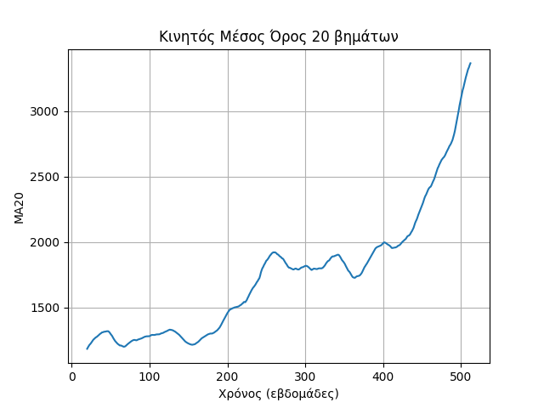
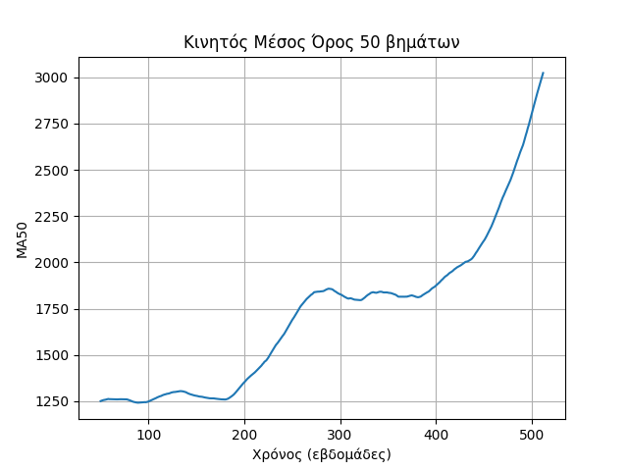

ΕΡΩΤΗΜΑ 16
(Με βάση τη χρονοσειρά του βήματος 15α, να βρεθεί η χρονοσειρά των
πρώτων διαφορών και να ελεγχθεί η στασιμότητά της.)
import pandas as pd
import matplotlib.pyplot as plt

# Φορτώνουμε WORK
work = pd.read_excel("WORK.xlsx")

# Παίρνουμε τη σειρά MA20
ma20 = work["MA20"]

# Πετάμε τα NaN (πριν συμπληρωθούν 20 τιμές δεν υπάρχει MA20)
ma20_clean = ma20.dropna().reset_index(drop=True)

# Υπολογίζουμε τις πρώτες διαφορές του MA20
ma20_diff = ma20_clean.diff()

# Πετάμε το πρώτο NaN (η πρώτη διαφορά δεν ορίζεται)
ma20_diff = ma20_diff.dropna().reset_index(drop=True)

# Αποθηκεύουμε τη νέα στήλη στο WORK (θα έχει NaN στις αρχές, γιατί ευθυγραμμίζεται με το αρχικό μήκος)
work["MA20_FirstDiff"] = pd.NA
start_row = work["MA20"].first_valid_index() # πρώτη θέση που υπάρχει MA20
# Οι διαφορές ξεκινούν μία γραμμή μετά από το start_row
work.loc[start_row + 1:start_row + len(ma20_diff), "MA20_FirstDiff"] = ma20_diff.values

# Αποθηκεύουμε WORK
work.to_excel("WORK.xlsx", index=False)

# Χωρισμός σε 2 ίσα κομμάτια των 246 τιμών
first_half = ma20_diff.iloc[0:246]
second_half = ma20_diff.iloc[246:492]

# Υπολογισμοί
mean_1 = first_half.mean()
mean_2 = second_half.mean()

std_1 = first_half.std()
std_2 = second_half.std()

mean_diff_percent = abs(mean_1 - mean_2) / abs(mean_1) * 100 if mean_1 != 0 else float("inf")
std_diff_percent = abs(std_1 - std_2) / abs(std_1) * 100 if std_1 != 0 else float("inf")

# Συμπέρασμα
if mean_diff_percent > 15 and std_diff_percent > 3:
conclusion = "Συμπέρασμα: Η χρονοσειρά ΔΕΝ είναι στάσιμη."
else:
conclusion = "Συμπέρασμα: Η χρονοσειρά μπορεί να θεωρηθεί στάσιμη."

# Εκτυπώνουμε αποτελέσματα
print("Μέσος όρος 1ου μέρους:", mean_1)
print("Μέσος όρος 2ου μέρους:", mean_2)
print("Ποσοστιαία διαφορά μέσων όρων (%):", mean_diff_percent)

print("Τυπική απόκλιση 1ου μέρους:", std_1)
print("Τυπική απόκλιση 2ου μέρους:", std_2)
print("Ποσοστιαία διαφορά τυπικών αποκλίσεων (%):", std_diff_percent)

print(conclusion)

# Πίνακας
results_table = pd.DataFrame({
"Μέρος": ["1ο μέρος", "2ο μέρος"],
"Μέσος Όρος": [mean_1, mean_2],
"Τυπική Απόκλιση": [std_1, std_2]
})

fig, ax = plt.subplots()
ax.axis("off")

display_table = results_table.copy()
display_table["Μέσος Όρος"] = display_table["Μέσος Όρος"].map(lambda v: f"{v:.6f}")
display_table["Τυπική Απόκλιση"] = display_table["Τυπική Απόκλιση"].map(lambda v: f"{v:.6f}")

table_obj = ax.table(
cellText=display_table.values,
colLabels=display_table.columns,
cellLoc="center",
loc="center"
)

table_obj.auto_set_font_size(False)
table_obj.set_fontsize(10)
table_obj.scale(1.2, 1.2)

plt.title("Στατιστικά πρώτων διαφορών του MA(20)", pad=12)
plt.savefig("step16_table.png", bbox_inches="tight")
plt.close(fig)

# Γράφημα της χρονοσειράς διαφορών
plt.figure()
plt.plot(ma20_diff)
plt.title("Πρώτες διαφορές του MA(20)")
plt.xlabel("Παρατήρηση")
plt.ylabel("ΔMA20")
plt.grid(True)
plt.savefig("step16_ma20_firstdiff.png")
plt.show()

ΕΞΟΔΟΣ ΚΩΔΙΚΑ
Μέσος όρος 1ου μέρους: 2.9069715447154474
Μέσος όρος 2ου μέρους: 5.962845528455284
Ποσοστιαία διαφορά μέσων όρων (%): 105.12225306419242
Τυπική απόκλιση 1ου μέρους: 5.673276927591865
Τυπική απόκλιση 2ου μέρους: 9.940731363093162
Ποσοστιαία διαφορά τυπικών αποκλίσεων (%): 75.22027374949072
Συμπέρασμα: Η χρονοσειρά ΔΕΝ είναι στάσιμη.
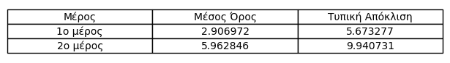
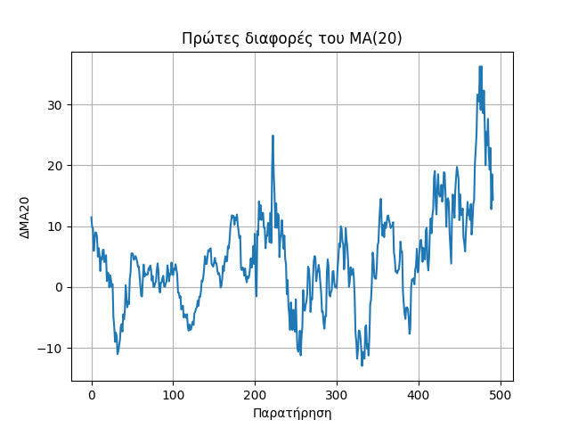

ΕΡΩΤΗΜΑ 17
(Να γίνει εκτίμηση εάν η χρονοσειρά παρουσιάζει αστάθεια και ομοιογένεια στην
συμπεριφορά της.)
import pandas as pd
import numpy as np

# Διαβάζουμε το CSV
raw = pd.read_csv("Gold Futures Historical Data.csv", sep=";")

# Μετατρέπουμε τη στήλη Date σε ημερομηνία
raw["Date"] = pd.to_datetime(raw["Date"], errors="coerce", dayfirst=False)

# Συνάρτηση καθαρισμού αριθμών
def parse_number(s):
s = str(s).strip()
if s == "" or s.lower() == "nan":
return np.nan

if ("," in s) and ("." in s):
if s.rfind(".") > s.rfind(","):
s = s.replace(",", "")
else:
s = s.replace(".", "").replace(",", ".")
return s

if "," in s:
return s.replace(",", ".")
return s

# Καθαρισμός στηλών
raw["Price_num"] = pd.to_numeric(raw["Price"].astype(str).map(parse_number), errors="coerce")
raw["High_num"] = pd.to_numeric(raw["High"].astype(str).map(parse_number), errors="coerce")
raw["Low_num"] = pd.to_numeric(raw["Low"].astype(str).map(parse_number), errors="coerce")

# Διάστημα ημερομηνιών
start_date = pd.Timestamp("2024-09-15")
end_date = pd.Timestamp("2025-08-24")

data = raw[(raw["Date"] >= start_date) & (raw["Date"] <= end_date)].copy()
data = data.sort_values("Date").reset_index(drop=True)

# Υπολογισμοί
data["S_High"] = data["High_num"]
data["T_Low"] = data["Low_num"]
data["U_PrevPrice"] = data["Price_num"].shift(1)

data["V_HighMinusLow"] = (data["S_High"] - data["T_Low"]).abs()
data["W_HighMinusPrev"] = (data["S_High"] - data["U_PrevPrice"]).abs()
data["X_LowMinusPrev"] = (data["T_Low"] - data["U_PrevPrice"]).abs()

data["Y_Max"] = data[[
"V_HighMinusLow",
"W_HighMinusPrev",
"X_LowMinusPrev"
]].max(axis=1)

# Υπολογισμοί δεικτών
Y_nonan = data["Y_Max"].dropna()
U_nonan = data["U_PrevPrice"].dropna()

Z = Y_nonan.iloc[:30].mean()
AA = U_nonan.iloc[:50].std(ddof=0)
AB = U_nonan.iloc[:50].mean()

AC = (AA / AB) * 100
AD = (Z / AB) * 100

# ===== Συμπεράσματα =====

# Ομοιογένεια
if AC > 10:
homogeneity = "ΜΗ ΟΜΟΙΟΓΕΝΗΣ"
else:
homogeneity = "ΟΜΟΙΟΓΕΝΗΣ"

# Σταθερότητα
if AD < 3:
stability = "ΣΤΑΘΕΡΗ"
elif AD < 5:
stability = "ΑΣΘΕΝΩΣ ΑΣΤΑΘΗΣ"
elif AD < 10:
stability = "ΑΣΤΑΘΗΣ"
else:
stability = "ΠΛΗΡΩΣ ΑΣΤΑΘΗΣ"

# ===== Output =====
print("Z (AVERAGE Y, 30 τιμές) =", round(Z, 4))
print("AA (STDEV.P U, 50 τιμές) =", round(AA, 4))
print("AB (AVERAGE U, 50 τιμές) =", round(AB, 4))
print("AC = (AA/AB)*100 (%) =", round(AC, 2))
print("AD = (Z/AB)*100 (%) =", round(AD, 2))

print("\n--- ΣΥΜΠΕΡΑΣΜΑ ---")
print(f"Ομοιογένεια: {homogeneity}")
print(f"Κατάσταση ευστάθειας: {stability}")

ΕΞΟΔΟΣ ΚΩΔΙΚΑ
Z (AVERAGE Y, 30 τιμές) = 99.26666666666665
AA (STDEV.P U, 50 τιμές) = 305.1167224370108
AB (AVERAGE U, 50 τιμές) = 3013.2551020408164
AC = (AA/AB)*100 (%) = 10.1258178316984
AD = (Z/AB)*100 (%) = 3.294333314143743

---Συμπέρασμα---
Ομοιογένεια: ΜΗ ΟΜΟΙΟΓΕΝΗΣ
Κατάσταση Ευστάθειας: ΑΣΘΕΝΩΣ ΑΣΤΑΘΗΣ
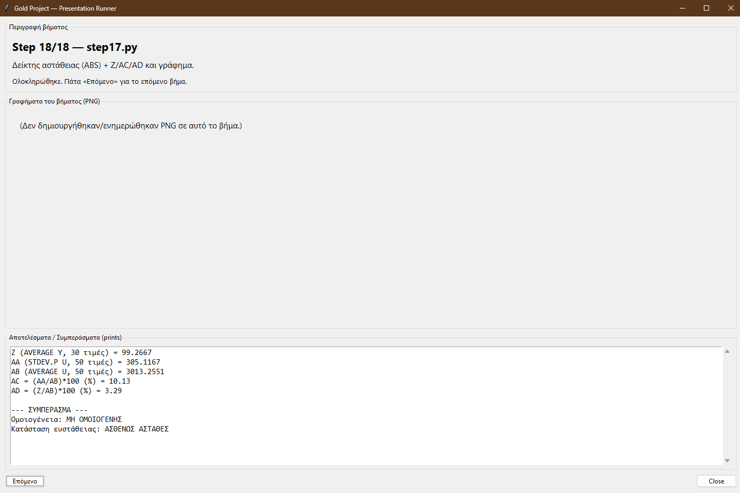

ΕΡΩΤΗΜΑ 18
(Να διατυπωθούν τα συμπεράσματα που προκύπτουν.)

1) Αρχική χρονοσειρά τιμών (Price) – Τάση
Η γραφική παράσταση απεικονίζει την εβδομαδιαία εξέλιξη της τιμής του χρυσού σε βάθος χρόνου 512 εβδομάδων. Η αρχική χρονοσειρά εμφανίζει ισχυρή ανοδική τάση (10ετής ανάλυση Αύγουστος 2015 - 2025 - weekly data). Η γραμμική τάση που εκτιμήθηκε είναι:
$$Price=3.2509⋅Week+932.56$$
με $R^{2}=0.7905$.
2)Στασιμότητα Αρχικής Χρονοσειράς
Από τη στιγμή που που οι μέσοι όροι των 2 αυτών κομματιών διαφέρουν κατά 56,70% (>15%), σημαίνει ότι η αρχική σειρά δεν είναι στάσιμη. Δεν υπάρχει λόγος αξιολόγησης των τυπικών τους αποκλίσεων εφόσον οι μ.ο τους απέχουν >15%.
3)Γραφική παράσταση Τάσης
Η γραφική παράσταση της τάσης της σειράς των p μας δείχνει μια ανηφόρα. Με άλλα λόγια, περιγράφει τη μακροπρόθεσμη κατεύθυνση των τιμών στο χρόνο (αυξητική στη περίπτωσή μας).
4) Κυκλικότητα/Εποχικότητα
Με βάση το φάσμα Fourier και τον έλεγχο του πλάτους, εντοπίστηκε βήμα κυκλικότητας:
$$step=9$$Φάση 1-3: Ανοδική (κορύφωση στη θέση 3: 188,99), φάση 4-7: Καθοδική (χαμηλότερη τιμή στη θέση 7: 159,66) αλλά και σε φάση 8-9: Μικρή ανάκαμψη και σταθεροποίηση. Ουσιαστικά το πως κυμαίνεται το p σε βάθος 9 βδομάδων.
Άρα υπάρχει επαναλαμβανόμενο μοτίβο περίπου κάθε 9 εβδομάδες, το οποίο χρησιμοποιήθηκε για την εκτίμηση της εποχικότητας (Seasonality).
5) Στοχαστικότητα
Η στοχαστικότητα μας δίνει τις τιμές που δεν μπορούμε να εξηγήσουμε μέσω της εποχικότητας και της τάσης. Είναι θόρυβος (τα υπόλοιπα).
6) Πρώτες διαφορές αρχικής χρονοσειράς
Οι πρώτες διαφορές δείχνουν το μέγεθος της αλλαγής από τη μια βδομάδα στην άλλη. Χρησιμεύουν στην εξομάλυνση διαφόρων ανωμαλιών/συναισθηματικών εκρήξεων.

7) Πρώτες διαφορές – Στασιμότητα
Η χρονοσειρά των πρώτων διαφορών (όπως υπολογίστηκε) δεν είναι στάσιμη με βάση τον έλεγχο 2 υποπεριόδων:
- Μέσος 1ου μέρους: 3.2243
- Μέσος 2ου μέρους: 5.9553
- Διαφορά μέσων όρων: 84.70% (>15%)
Άρα μεταβάλλεται και το “κέντρο” και η “διασπορά” στο χρόνο → ένδειξη μη στασιμότητας σειράς. (δεν έχει σταθερή διακύμανση τιμών).
8) Κατανομή μεταβολών και διάστημα $μ±2σ$(5% ουρά)
Μας δείχνει τη κατανομή των μεταβολών Δp της τιμής του χρυσού.
Για τις ποσοστιαίες μεταβολές:
- Μέσος: $μ=0.2125$
- Τυπική απόκλιση: $σ=2.0465$
Το πρακτικό διάστημα 95%:
$$μ±2σ=[-3.8806, 4.3055]$$
Βρέθηκαν 25 παρατηρήσεις εκτός διαστήματος, δηλαδή 4.89%, πολύ κοντά στο αναμενόμενο 5%. Κατά γενική ομολογία, υπήρξαν κατά βάση μικρομεσαίες μεταβολές, κυρίως από -5 εώς 0 και από 0 εώς 5. Μικρές διακυμάνσεις των πρώτων διαφορών παρατηρούνται.
9) Διάστημα εμπιστοσύνης για 5%
Περίπου 95% των βδομάδων, η απόδοση κυμαίνεται μεταξύ -3.88% και +4.30%.
10) Ιστορικό VaR (επίπεδο 5%)

Με βάση τα παραπάνω όρια, ένα πρακτικό συμπέρασμα κινδύνου είναι:
- “Ακραίες” μεταβολές εμφανίζονται όταν η εβδομαδιαία μεταβολή είναι μικρότερη από -3.88% ή μεγαλύτερη από 4.30%.(VAR)
Η αθροιστική πιθανότητα να συμβεί κάποια ακραία μεταβολή είναι 5%.
Σαφώς και μεγαλύτερης (αρνητικής) σημασίας έχει το διάστημα <-3.88, λόγο εξαιρετικά μικρής απόδοσης.

11) Λόγος Hurst
Η εκτίμηση Hurst έδωσε:
- $H:$ 0.9374
Εφόσον $H>0.55$ και μάλιστα πολύ κοντά στο 1, η χρονοσειρά παρουσιάζει ισχυρή επιμονή στη πορεία της (στη προκειμένη περίπτωση, ανοδική).
12) Αυτοσυσχέτιση αρχικής χρονοσειράς
Για τη στοχαστικότητα (Ερ.5) το trendline δίνει:
- $R^{2 }στοχαστικότητας=1.08×{10}^{-7}$
- $R^{2 }σειράς=0,79$
Ο συντελεστής αυτοσυσχέτισης για την αρχική χρονοσειρά μας δείχνει ότι έχουμε καλή συσχέτιση σε σχέση με τη συνάρτηση τάσης (πόσο πιστά είναι τα σημεία στην ευθεία). Υπάρχει πολύ ισχυρή αυτοσυσχέτιση και εξάρτηση μεταξύ των παρατηρήσεων. Όσον αφορά τον συντελεστή αυτοσυσχέτισης πρώτων διαφορών,οι τιμές του είναι ασυσχέτιστες και τυχαίες.

13) Ε (residuals – Υπόλοιπα)
Το Ε δείχνει υψηλή μεταβλητότητα/σπανιότητα μεγάλων κινήσεων. Δεν εμφανίζεται προφανής ανοδική ή πτωτική τάση στις διαφορές. Ταιριάζει στο χαρακτήρα του Ε. Μας δείχνει ότι η δυναμική του Ε είναι ακανόνιστη και χαοτική.

14) Φασικό Πορτραίτο
Το φασικό πορτραίτο μας είναι πυκνό και με ακανόνιστο σχήμα, οπότε και υποδηλώνει απουσία περιοδικής συμπεριφοράς, μη προβλεπόμενη (χάος). Γενικά δείχνει τη δυναμική που κινείται η σειρά (πως κινείται).

15) Κινητοί Μέσοι Όροι 20 και 50 σημείων
Ο κινητός μέσος όρος 20 σημείων (βραχυπρόθεσμη πορεία) εξαλείφει βραχυπρόθεσμες απότομες μεταβολές (εξομαλύνει τη γραφική παράσταση του p), και των 50 σημείων σε ακόμη μεγαλύτερο βαθμό (εστιάζει σε μακροπρόθεσμη κατεύθυνση/πορεία). Και στις 2 περιπτώσεις των κινητών μ.ο 20&50 βημάτων, παρουσιάζεται μια ανοδική πορεία (ως επι των πλείστων).

16) Στασιμότητα των πρώτων διαφορών της χρονοσειράς κινητού μέσου όρου ανά 20 διαδοχικά βήματα της αρχικής χρονοσειράς
Αντιλαμβανόμαστε ότι η χρονοσειρά πρώτων διαφορών (αλλαγή από περίοδο σε περίοδο) της χρονοσειράς κινητού μέσου όρου P ανά 20 διαδοχικά βήματα (λείανση της σειράς), είναι μη στάσιμη. Δηλαδή οι αλλαγές από τα μεγέθη των αλλαγών της βραχυπρόθεσμης τάσης των P, δεν είναι ούτε και αυτά στάσιμα, μιας και οι πρώτες διαφορές εστιάζουν στο μέγεθος της αλλαγής. Έγινε ένας έλεγχος στασιμότητας από το φιλτράρισμα/εξομάλυνση του φιλτραρίσματος/εξομάλυνσης της σειράς.

17) Αστάθεια σε πρόσφατη περίοδο (15/09/2024–24/08/2025) και ομοιγένεια της χρονοσειράς
- Συντελεστής ομοιογένειας τιμών:
(τυπική απόκλιση / μέσο όρο)*100 $δηλαδή AC=10.13\%$
- Συντελεστής ευστάθειας:
(μέσο αληθινό εύρος)/(μέσο όρο των close)*100 $δηλαδή AD=3.29\%$
Από τη στιγμή που η (τυπική απόκλιση / μέσο όρο)*100 >10%, υπάρχει πλήρη μη ομοιγένεια για τα τελευταία 50 σημεία του δείκτη και από τη στιγμή που (μέσο αληθινό εύρος)/(μέσο όρο των close)*100 >3% && <5%, υπάρχει ασθενή αστάθεια.

